POE汉化教程基础篇（三）
By amsco
前2篇汉化教程中，我们已经知道了汉化文件的来源、组成、作用以及如何获得。那么本次教程开始汉化翻译之路。首先对TXT汉化着手。下载一个2.0.3还原包【下载：http://amsco.ys168.com/】。解压ZIP文件后，【Metadata】文件里里有14个TXT文件。我们先找个简单的练练手，捏捏软柿子。就选一个【map_stat_descriptions.txt】文件。
为了区分和汉化好的文件，我们把【map_stat_descriptions.txt】改名为【map_stat_descriptions_0.txt】。用记事本编辑打开【map_stat_descriptions_0.txt】文件。可看到以下内容：
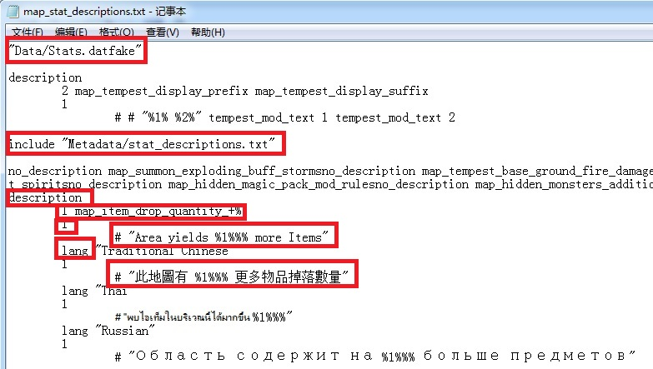
如果你学过编程，就会发现代码格式很明显。我大致标记下和说明下，见下图：
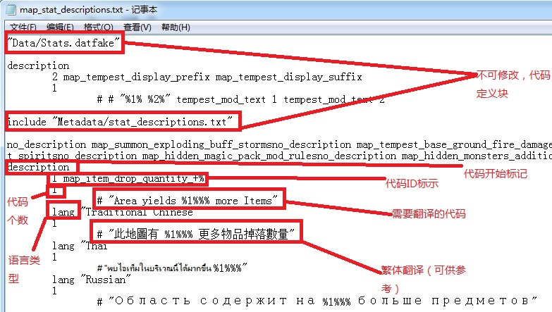
如果只做的是繁体汉化那么跳过以下繁体转简体的步骤即可。首先把繁体转为简体。工具：WORD自带，优点方便，缺点有部分字转不了繁体。具体使用中你会发现。复制记事本里的全部内容粘贴到WORD中去。
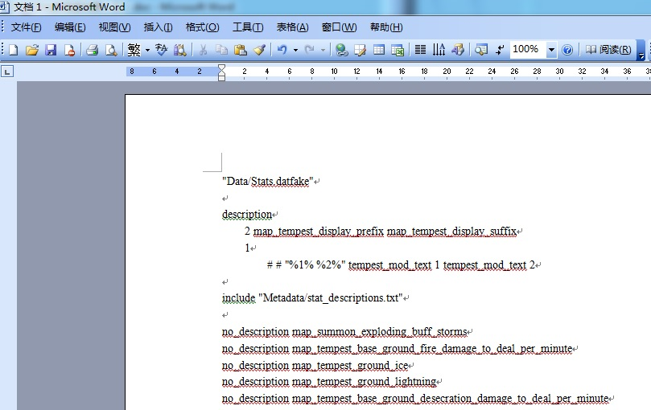
按照图片提示操作：
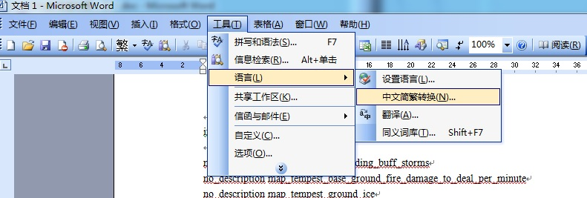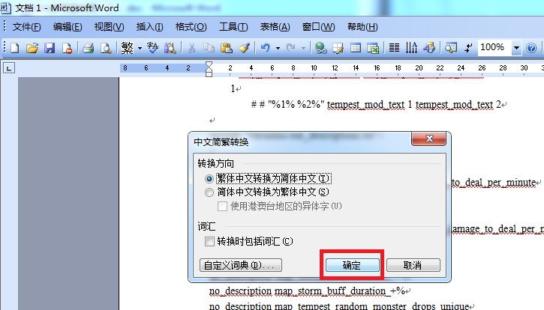
点确定后稍等，根据文件大小不同，等待的时间也不同。有时候回显示未响应，耐心等待就好了。然后复制WORD 简体的内容，新建TXT文件【map_stat_descriptions.txt】。打开并粘贴，保存。
然后对【map_stat_descriptions.txt】进行翻译，见下图：
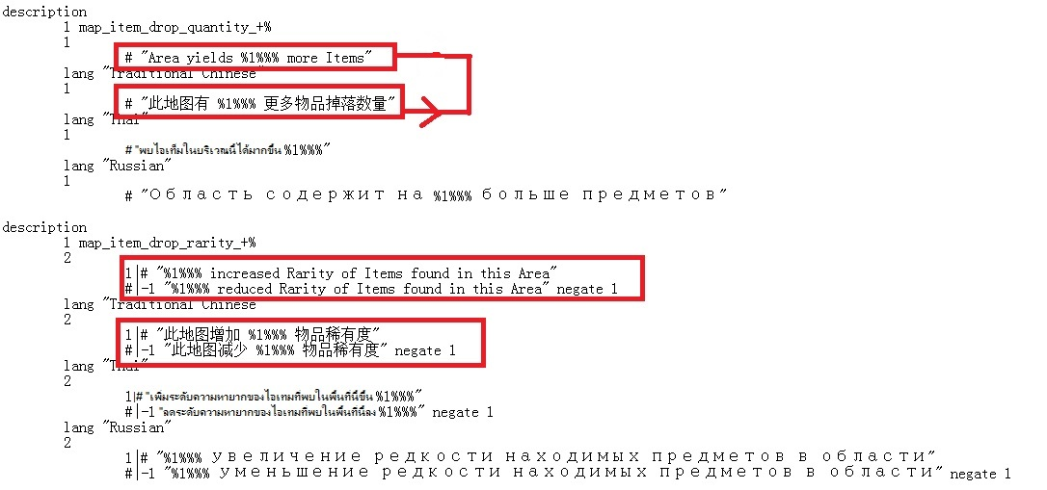
只需要把简体翻译的内容替换掉英文就可以了。
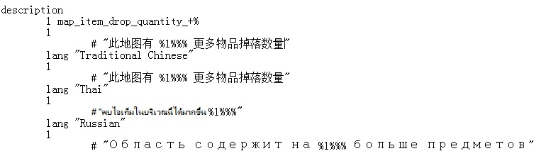
看我们已经翻译好了一句代码了。一条一条翻译，直至全部翻译完毕。汉化是体力活，当然有好的工具事半功倍，好的查找替换工具可以吧需要的替换的内容保存下来，游戏更新后重新替换一遍就行了。目前我的工具不完美，代码多了就会出错。暂时不推荐给大家了。

